3高增益运放的设计仿真

实验目的：
- 掌握运放的基本原理及特性参数
- 掌握运放的各参数仿真方法
- 掌握运放频率补偿的调整优化方法

实验原理：
运算放大器（简称运放）是许多模拟系统和混合信号系统中的一个完整部分。各种不同复杂程度的运放被用来实现各种功能：从直流偏置的产生到高速放大或滤波。伴随者每一代CMOS工艺，由于电源电压和晶体管沟道长度的减小，为运放的设计不断提出复杂的课题。
运算放大器的设计可以分为两个较为独立的两个步骤。第一步是选择或搭建运放的基本结构，绘出电路结构草图。一般来说，决定好了电路结构以后，便不会更改了，除非有些性能要求必须通过改变电路结构来实现。一旦结构确定，接着就要选择直流电流，手工设计管子尺寸，以及设计补偿电路等等，这个步骤包含了电路设计的绝大部分工作。为了满足运放的交流和直流要求，所有管子都应被设计出合适的尺寸。然后在手工计算的基础上，运用计算机模拟电路可以极大的方便对电路进行调试和修改。但要记住，手算是绝对必需的！通过手算，可以深入的理解电路，对于设计多边形法则也可以更好进行权衡和把握。
仿真是运放设计的一项重要内容，运放的仿真与运放的应用环境是不可分割的，在仿真之前一定要首先确定运放的实际负载，包括电阻、电容负载，还应包括电流源负载，只有负载确定之后，仿真出的结果才是有意义的；
不同的应用场合对运放的性能指标要求也不一样，并不需要在任何时候都要将运放的所有指标都进行仿真，所以，在仿真之前要明确应该要仿真运放的哪几项指标，哪几项指标是可以不仿真的。在仿真时，要对不同的指标分别建立仿真电路，这样有利于电路的检查；DC、AC分析是获得电路某一性能指标信息的一种手段，它需要一些相关的条件来支持，当我们忽略了某一条件或根本没有弄清还有哪些条件时，DC、AC分析的结果就可能与实际情况不一致，导致错误的发生。瞬态仿真则是反映出电路工作的现象，只有瞬态仿真通过，才能说明电路具备了相应的能力。如：我们在仿真运放的频率特性时，所设计的仿真电路是建立在输入源的输出电阻为零（或很小，几百ohm以下）的基础之上，此时仿真出的运放稳定性很好，但如果实际电路前级的输出电阻不为零（此时应考虑运放输入级的寄生电容），这时，在做实际电路的瞬态仿真时，会发现输出有较大的过冲，瞬态仿真必不可少！而且，每一个AC、DC分析结果都可以用瞬态仿真加以验证。
运放的主要技术指标见表1。
本实验以高增益的二级运算放大器为例，讲解运放各主要参数指标的模拟仿真方法。

表1 运算放大器性能指标总表
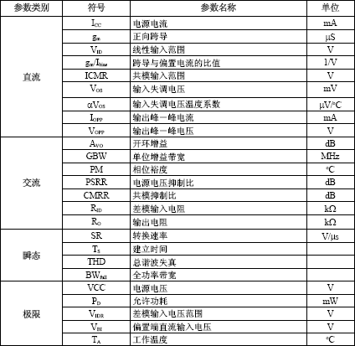

一、电路图设计
在cadence软件中新建库，连接到st02的工艺库中。并建立电路图单元，绘制如图1的电路图。其中MOS管采用ST02库中的mn和mp器件，电阻和电容采用analogLib库中的res和cap。Rz的值设为参数rzv，Cc的值设为参数ccv。
建立符号图，如图2所示。
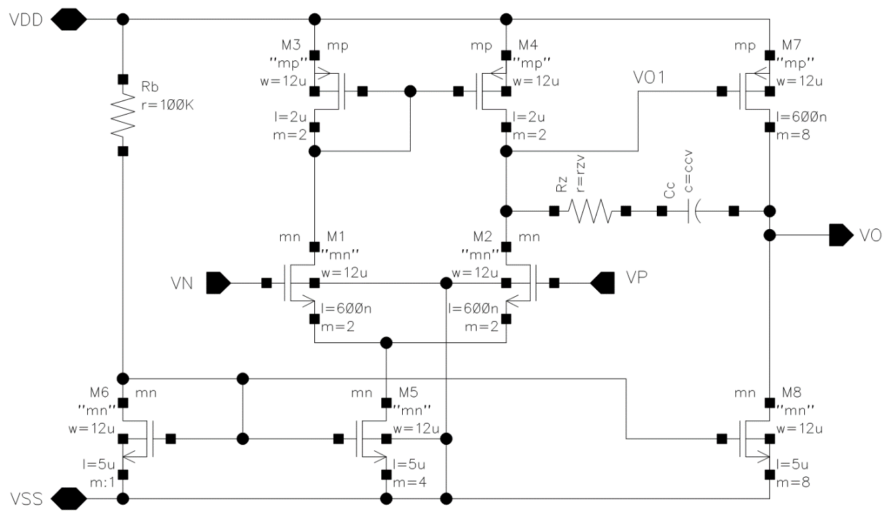
图1 运放电路图
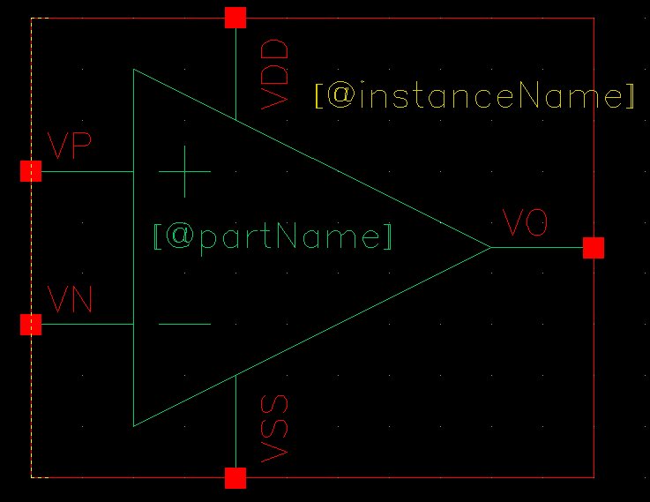
图2 运放符号图
- 模拟仿真
- 直流工作点分析
通过直流工作点分析可以得到各节点的电压电流值和各元器件的特性值，特别是MOS管的工作区，从而判断电路连接、绘制上有无明显错误，并调整器件参数，保证各MOS管工作在正确的工作区。
首先绘制仿真用电路图，如图3所示。其中用到的元件符号为analogLib库中的vdc、vdd、gnd、cap及上述第一步中所设计的运放ota。负载电容CL的值设为参数clv。
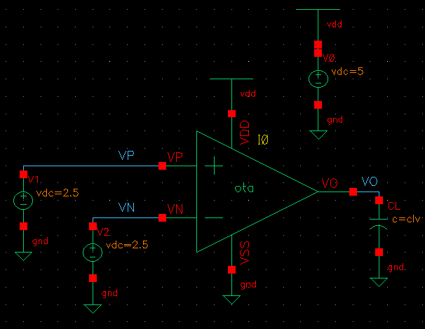
图3 直流工作点仿真电路图
如同前面实验中的方法，在仿真电路图界面通过菜单Tools->Analog Design Enviroment，启动模拟仿真设置界面，设置好模型及变量。接着设置分析类型为DC分析。其中DC分析是对v1进行扫描，扫描范围从0到5V，如图4所示。选中Save DC Operating Point选择框。
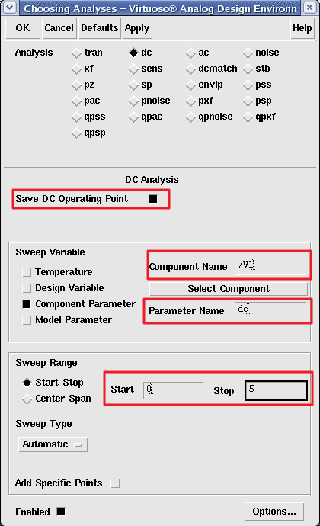
图4 直流分析设置
设置Outputs，查看VO电压。设置后的ADE界面如图5所示。
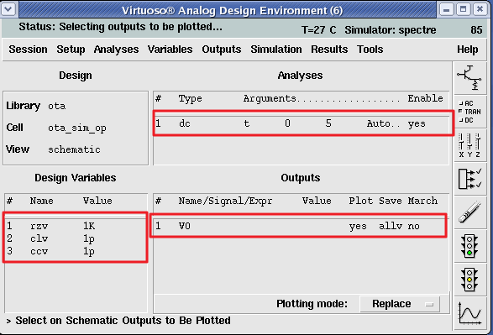
图5 直流工作点分析ADE设置界面
Netlist and Run进行仿真。结果如图6所示。
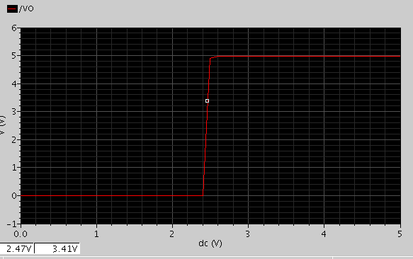
图6 直流扫描分析结果
在仿真电路图界面，鼠标点选运放符号图，菜单Design->Hierarchy->Descend Edit，或热键Shift+e，出现图7对话框。
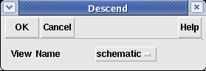
图7 进入子电路对话框
点击OK，打开运放电路。
在ADE界面，菜单Results->Print->DC operating Points。则电路上各节点将把仿真结果标注上去，如VO节点电压为4.89218V，如图8所示。
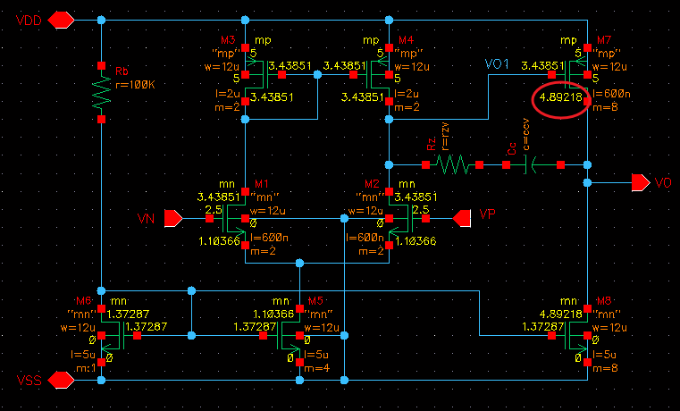
图8 仿真结果标注
另外在电路图中点击需要查看的元器件，如M7，则在Results Display Window窗口中显示M7的特性参数。其中region为MOS管工作区，0、1、2、3分别代表截止、线性、饱和、亚阈值区。如图9所示，M7的region=1，即M7工作在线性区。
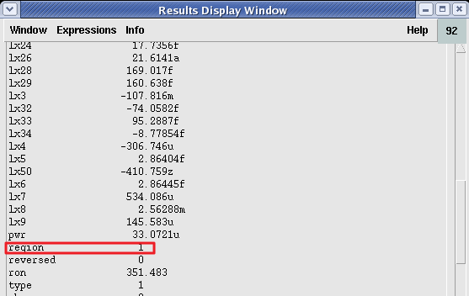
图9 结果显示窗口
查看其它MOS管特性，都工作在饱和区，只有M7共组在线性区。从上述结果看，因为M7的W/L参数设置不合理，导致输入端都为2.5V，即输入差分电压为0，而输出节点电压偏离VDD/2较多。因此需要修改M7的元件参数，以使输出工作点在VDD/2。
将M7管的L由原来的0.6um改为2um，再重新仿真，结果输出VO工作点电压2.4896V,接近VDD/2=2.5V，因此后续仿真将以改后的电路为准。

- 输入失调电压（Input Offset Voltage）的仿真
在运放的应用中，不可避免的会碰到运放的输入失调电压Vos问题，尤其对直流信号进行放大时，由于输入失调电压Vos的存在，放大电路的输出端总会叠加我们不期望的误差。
理想情况下，当运放两个输入端的输入电压相同时，运放的输出电压应为0V，但实际情况确是，由于输入级的差分对不匹配及电路本身的偏差，即使两输入端的电压相同，放大电路也会有一个小的电压输出。为了使运放的输出电压等于0，必需在运放两个输入端加一个小的电压。这个需要加的小电压即为输入失调电压Vos。输入失调电压会随着温度的变化而变化，这称为失调电压的温漂。
当温度变化时，输入失调电压温漂的定义为：
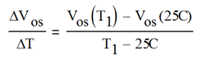 （1）
图10为输入失调电压仿真用电路图。输入V1取幅度为共模点的直流电压，对电路进行OP分析，测出VO值。则有：
Vos= |Vo - Vi| (mV)
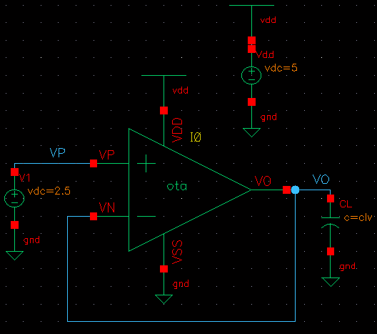
图10 输入失调电压仿真电路图
进行仿真设置，设置仿真类型为DC，对温度temp进行扫描分析，其设置如图11所示。
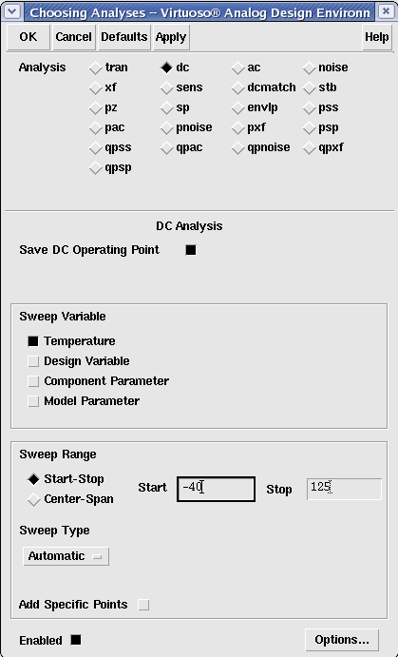
图11 温度DC扫描分析设置
设置输出，菜单Outputs->Setup。出现如图12的对话框。
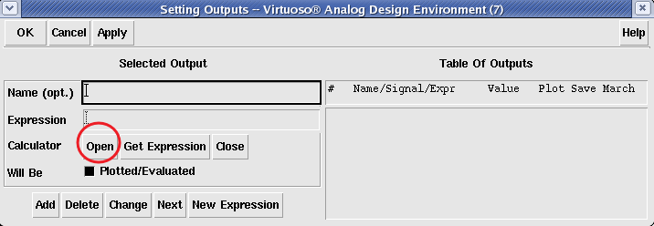
图12 输出设置对话框
按Open按钮打开计算器Calculator。如图13，点击swept_dc面板中的vs。切换到仿真电路，选择输出VO导线，则在Calculator中自动填入表达式VS(＂/VO＂)，如图14。
再点击swept_dc面板中的vs。切换到仿真电路，选择输入VP导线，则在Calculator中自动填入表达式VS(＂/VP＂)。
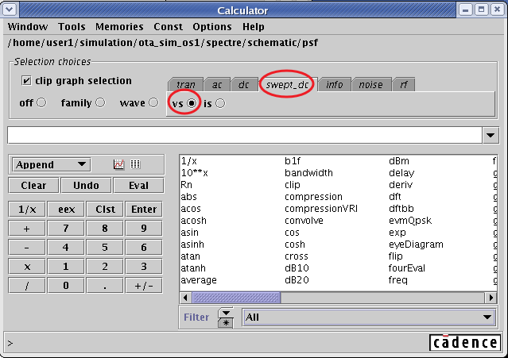
图13 Calculator界面
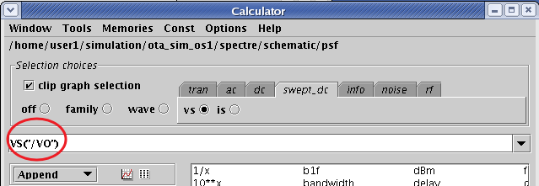
图14 Calculator信号选择
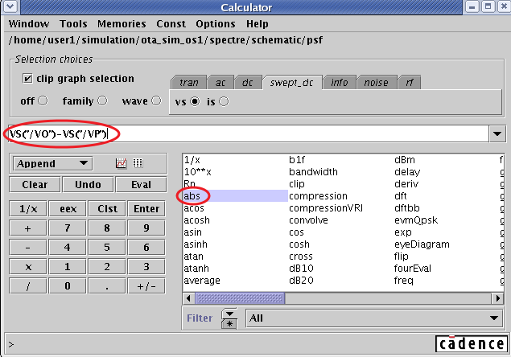
图15 Calculator中进行信号运算
再点击Calculator中的减号“-”，则在Calculator中自动填入表达式VS(＂/VO＂)-VS(＂/VP＂)，如图15。在点击Calculator右下角中的函数abs，则在Calculator中自动填入表达式abs(VS(＂/VO＂)-VS(＂/VP＂))。这就是计算输入失调电压的公式。
回到图12的输出设置窗口，点击Get Expression按钮，则得到Calculator中的公式填入到Expression中。在Name(opt.)中填入名称Vos，在点击Add按钮将公式加入到Table of Outputs中，如图16。
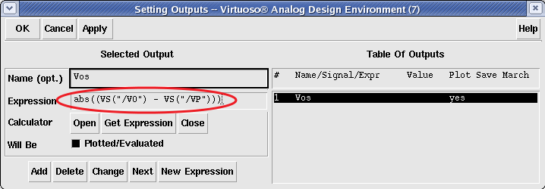
图16 输出设置结果
设置完的ADE界面如图17所示。
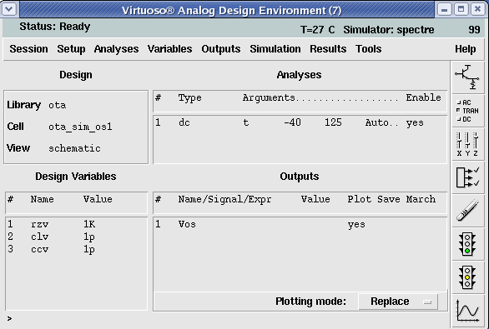
图17 输入失调电压仿真设置
Netlist and Run进行仿真。得到图18所示的输入失调电压与温度关系曲线。从结果看输入失调电压很小。运放的输入失调电压包含两部分：系统失调和随机失调。前者来自于电路设计，即使电路中所有匹配器件都相同也会存在；后者来自于应匹配器件的失配。这里仿真的只是系统失调，二器件失配引起失调通常通过Monte Carlo分析得到。
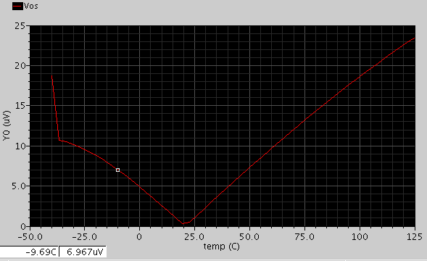
图18 输入失调电压与温度关系曲线
- 共模输入范围(Input Common-Mode Range，ICMR)的仿真
共模输入范围是指运放正常工作时输入电压的范围，如输入电压过高或者过低，会造成运放电路的不同的MOS管进如线性区，从而使电路不能正常的工作。
采用闭环的方式，来测量共模输入电压范围的比开环来说更好用，而仿真是通过对运放采用单位增益结构来实现。采用与输入失调电压仿真同样的仿真电路，见图19。采用直流DC的仿真，我们将V1当作电压自变量，在输入激励的作用下，做输出电压进行扫描，如图20所设。
图19 共模输入范围仿真电路图

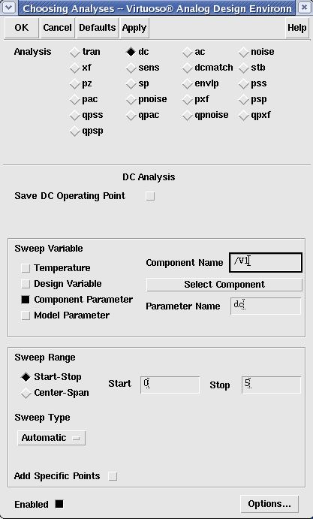
图20 对输入信号进行直流扫描
ADE设置完成的结果见图21。
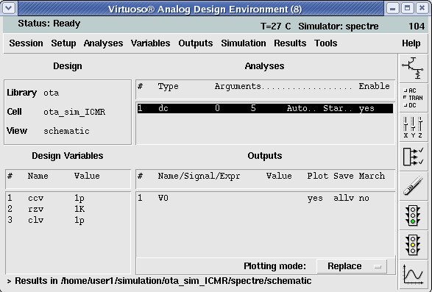
图21 共模输入范围仿真ADE设置界面

运行仿真得到图22结果。
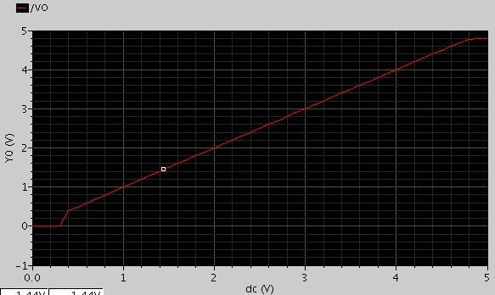
图22 仿真结果
用计算器对信号进行求导运算（deriv)，结果如图23。用菜单Marker->Place->Trace Marker在曲线上添加标记，得到传输曲线中的线性部分斜率是1，对应于输入共模范围为533.5mV到4.584V。
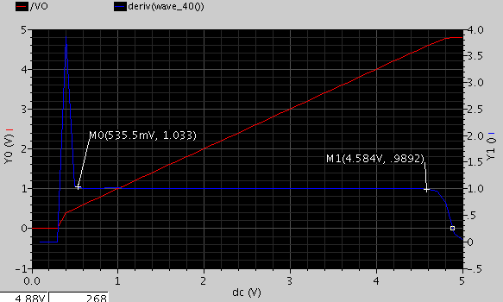
图23 共模输入范围仿真结果

- 输出动态范围(Output Swing)的仿真
输出动态范围是在额定的电源电压和额定的负载情况下，运放可提供的没有明显失真的最大输出电压范围。
仿真电路如图24所示，将运放接成增益为10的反相放大器，V1接2.5V，对V2进行DC扫描，从2V扫到3V，输出曲线斜率为负10的范围对应于输出摆幅。因为超过输出摆幅后，输出级管子进入线性区，OP增益急剧下降，输出不能跟随输入变化。
R1和R2阻值取值很大，是减小其对运放的影响；加入V1是为了保证静态工作点正确；R2=1/10R1，运放增益为负10，保证输出波形中输出摆幅不受共模输入范围的影响。
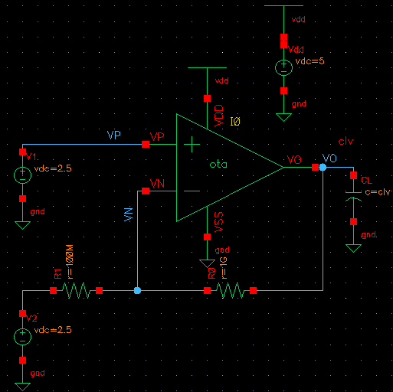
图24 输出动态范围仿真电路
采用与共模输入范围类似的仿真设置，如图25。
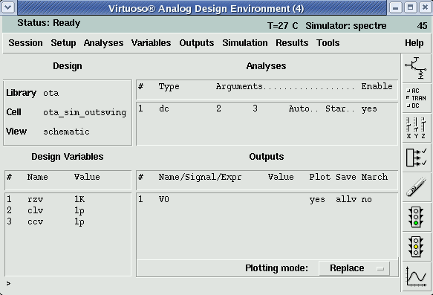
图25输出动态范围仿真ADE设置界面

仿真结果见图26，用计算器对输出信号VO进行求导运算（deriv)，用菜单Marker->Place->Trace Marker在曲线上添加标记，得到曲线中的线性部分斜率是-10，对应于输出动态范围为479.4mV到4.387V。
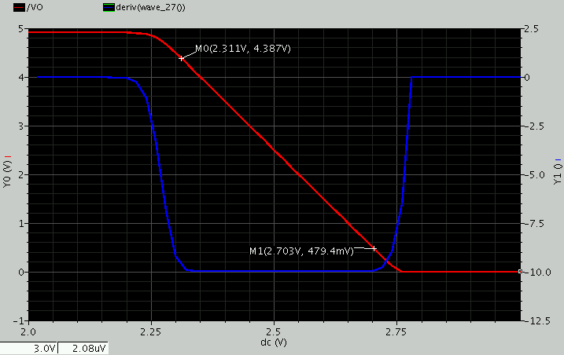
图26 输出动态范围仿真结果

- 开环频率特性的仿真
主要进行直流开环增益(DC Open-Loop Gain)、增益带宽积(Gain-Bandwidth Product，GBW)、相位裕度( Phase Margin)、增益裕度(Gain Margin)的仿真。
直流开环增益：低频工作时(<200Hz)，运放开环放大倍数；
-3dB带宽（-3dB band width) ：3dB带宽指幅值等于最大值的二分之根号二倍时对应的频带宽度。幅值的平方即为功率，平方后变为1/2倍，在对数坐标中就是-3dB的位置了，也就是半功率点了，对应的带宽就是功率在减少至其一半以前的频带宽度，表示在该带宽内集中了一半的功率。运算放大器的-3dB带宽是其差模增益下降3dB时的带宽；
单位增益带宽（Unity-Gain BandWidth，UGBW）：增益为1（即0dB）时的频率；
增益带宽积：随着频率的上升，增益会开始下降，此时增益与规定带宽的乘积，即为GBW，在单极点系统中增益带宽积=单位增益带宽。
相位裕度：为保证运放工作的稳定性，当增益下降到0dB时，相位的移动应小于180度，一般取余量应大于60度，即相位的移动应小于120度；
增益裕度：为保证运放稳定性，除相位裕度外，还应保证：当相位移动达到180度时，增益要小于0dB，一般要有10dB裕量，即当相位移动达到180度时，增益要小于-10dB。
仿真电路如图27。
该闭环系统的传输函数为：
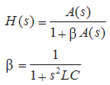
其中A(s)为运放的开环增益函数，β为反馈系数，使用电感电容反馈后，β为实数；从传递函数H(s)来看，若要使H(s)≈A(s)；则L和C的取值必须很大，才能使反馈系数β与开环增益A(s)的乘积值在高低频时都能远小于1。这里L取1TH，C0取1TF，从而得到：
H(s)≈A(s)
V1在直流偏置电压的基础上加入交流小信号量。直流下，运放接成Buffer，正负输入端偏置电压有偏差，与实际情况更接近；静态输出电压也因此确定，一般情况下可保证正常工作。对于CMOS运算放大器通常采用大电阻R=1G代替电感，但是如果双极型晶体管作为输入级，较大的基极电流在反馈电阻上的压降会导致整个环路直流点的漂移，所以使用时要谨慎。
ADE仿真设置如图28。进行交流分析，频率范围100Hz到1GHz。输出设置如图29，利用Calculator直接写出输出增益和相位裕度的公式。

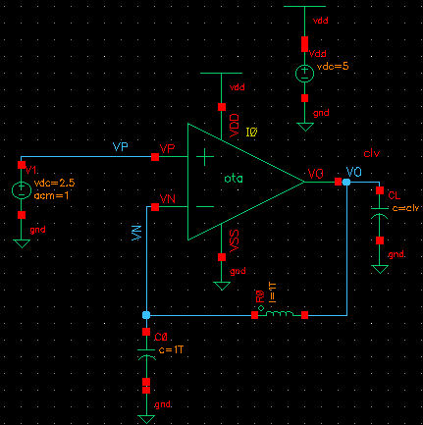
图27 开环频率特性仿真电路
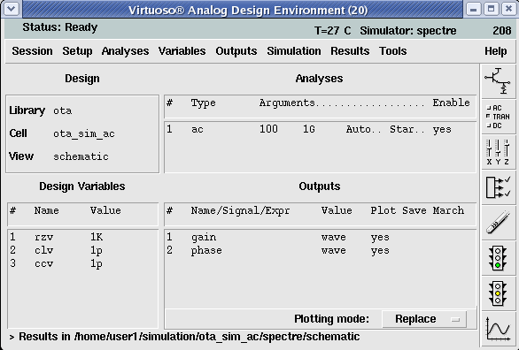
图28 开环频率特性仿真ADE设置界面

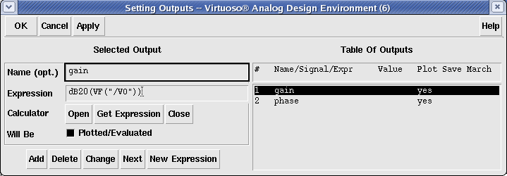
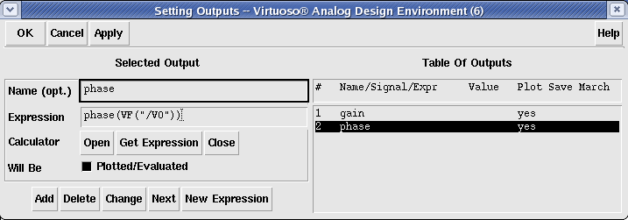
图29 开环频率特性仿真输出设置

图30是开环频率特性仿真结果。
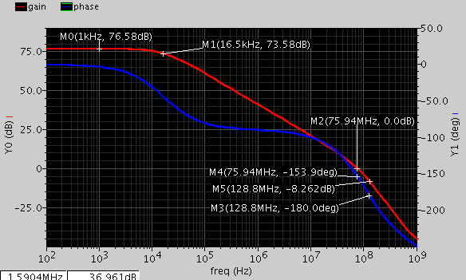
图30 开环频率特性仿真结果

可以在输出曲线上直接读出仿真数据，如开环直流增益76.58dB，-3dB带宽16.5kHz，单位增益带宽75.94MHz，相位裕度180-153.9=26.1°，增益裕度-8.262dB。
也可利用Calculator计算器计算得到上述各值。ymax(dB20(VF("/VO")))可得到直流增益，bandwidth(VF("/VO") 3 "low" )可得到-3dB带宽，gainBwProd(VF("/VO"))可得到增益带宽积，cross(dB20(VF("/VO")) 0 1 "either" nil nil )得到单位增益带宽，phaseMargin(VF("/VO"))可得到相位裕度，gainMargin(VF("/VO"))可得到增益裕度。
对rzv进行参数分析（Parametric Analysis)，设置如图31。结果如图32。从结果看rzv对增益的影响很小，对相位裕度的影响较大。
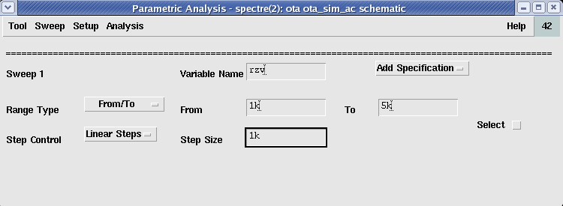
图31 对rzv进行参数扫描分析的设置
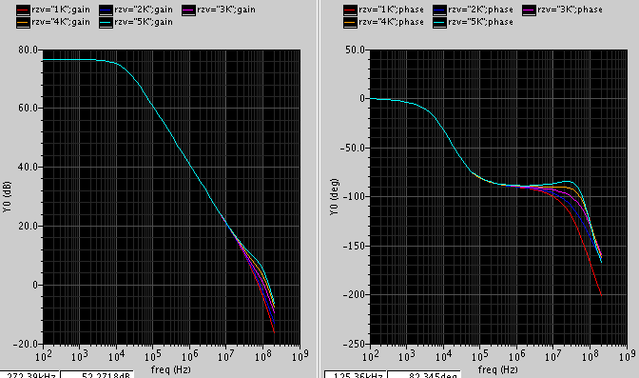
图32 对rzv进行参数扫描分析的结果
利用计算器计算相位裕度（phaseMargin），设置如图33，绘制结果如图34。同理利用计算器计算增益带宽积（gainBwProd），绘制结果如图35，可以看到当rzv从1k增加到5k时，增益带宽积由109.2MHz减小到109.1MHz。

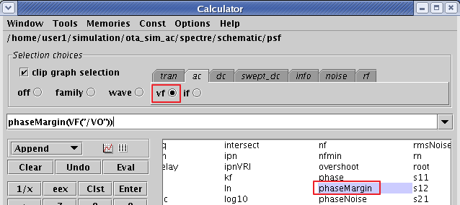
图33 相位裕度的计算
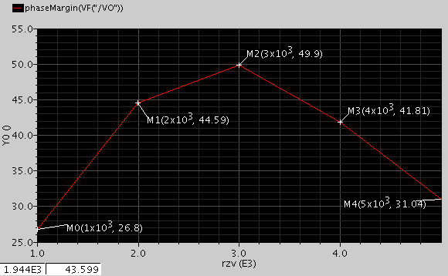
图34 rzv与相位裕度的关系曲线
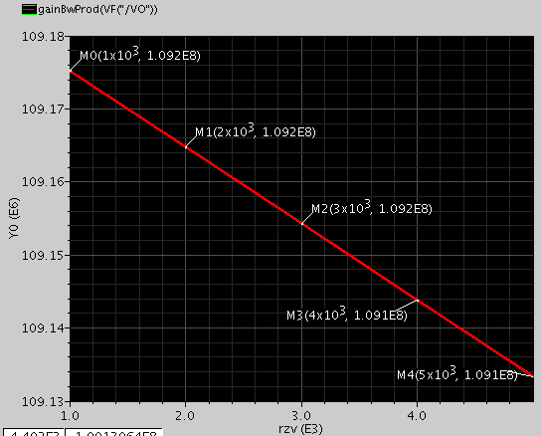
图35 rzv与增益带宽积的关系曲线

固定rzv=1k，对ccv进行参数分析（Parametric Analysis)，设置如图36。结果如图37和图38。从结果看，当ccv从1pF增加到5pF时，相位裕度由26.8°增加到68.06°。同理可得到增益带宽积与ccv的关系曲线，如图39。当ccv从1pF增加到5pF时，增益带宽积由112.7MHz减小到23.16MHz。
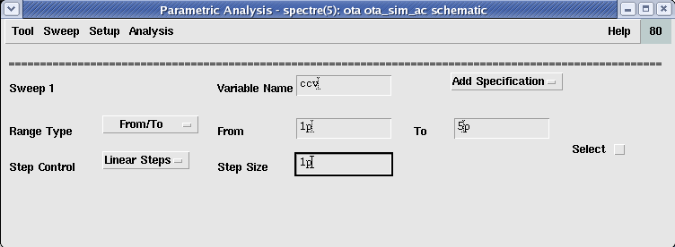
图36 对ccv进行参数扫描分析的设置
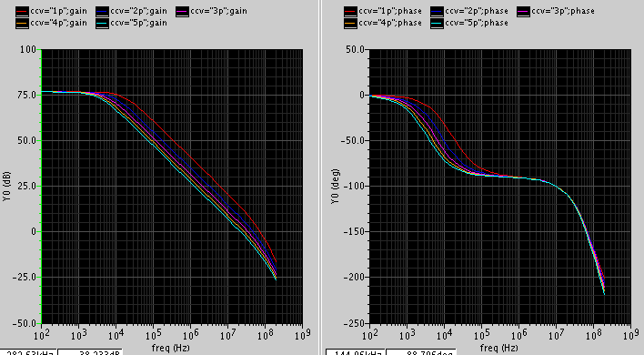
图37 对ccv进行参数扫描分析的结果

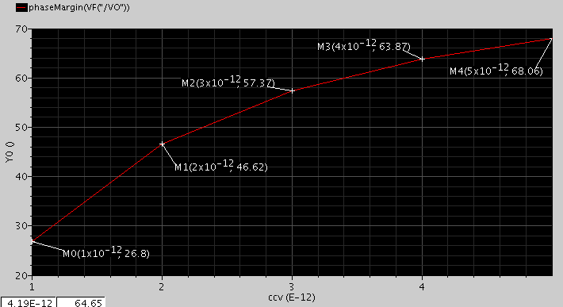
图38 ccv与相位裕度的关系曲线
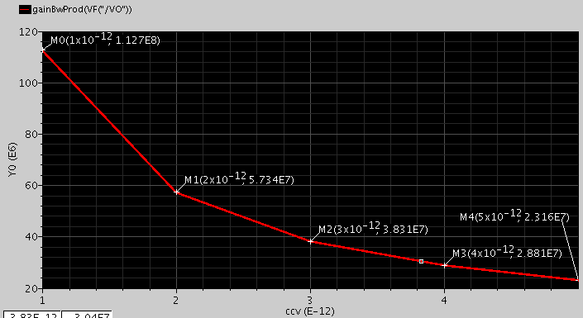
图39 ccv与增益带宽积的关系曲线

因为电容在版图设计时占用面积较大，且对增益影响较大，因此一般尽量不采用大电容。本例中当ccv=2pF，rzv=2k时相位裕度即可>60°，满足稳定性要求。

- 共模抑制比(Common-Mode Rejection Ratio，CMRR)的仿真
CMRR即为差模电压增益与共模电压增益之比，通常用对数表示。
CMRR = 20log(A_{D} / A_{C})
CMRR越大，则运放的对称性越好。
共模抑制比的仿真有很多方法，如直接定义法、匹配信号源法、电源电压法、匹配电阻法、辅助运算放大器法等。其中直接定义法和匹配信号源法方便快捷，在仿真中常用。
图40是直接定义法仿真电路图，左半边电路用于仿真差模增益，右半边电路用于仿真共模增益，利用CMRR的公式即可得到仿真结果。
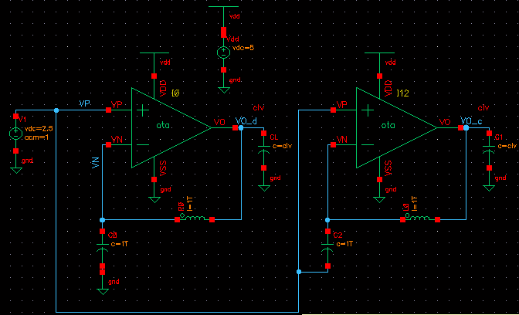
图40 共模抑制比仿真电路图
仿真设置类似于开环增益仿真，分析类型选择ac仿真，频率从100Hz到200MHz。输入设置如图41，利用Calculator输入计算公式dB20((VF("/VO_d") / VF("/VO_c")))，命名为CMRR。绘图得到图42所示结果，低频时共模抑制比为81.69dB。
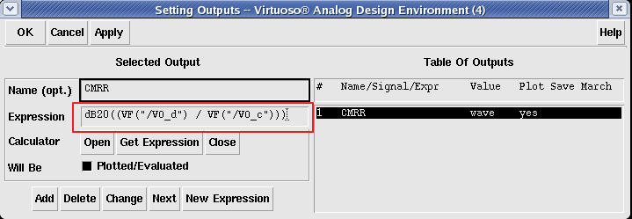
图41 CMRR仿真输出设置
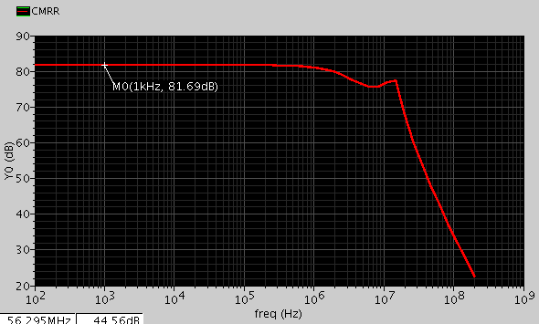
图42 直接定义法CMRR仿真结果

图43（a)是匹配信号源法原理图，图(b)是其等效电路。由等效电路可得：
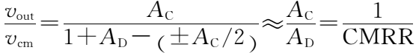
由于AD通常都远大于１和AC，所以公式近似成立。得到的波形求反运算即可得到共模抑制比CMRR。
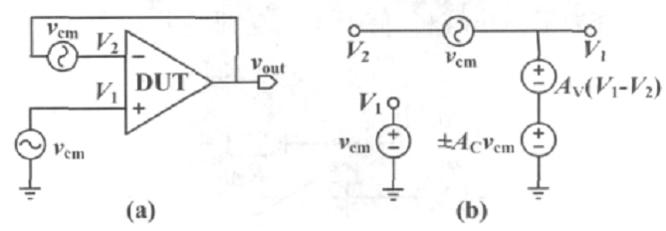
图43 匹配信号源法测共模抑制比方法原理

图44是匹配信号源法仿真电路图。设置与直接定义法类似，只是输出公式改为：CMRR=dB20(1/VF("/VO"))。图45为仿真结果。从结果看与直接定义法相同，而匹配信号源法电路更简洁。
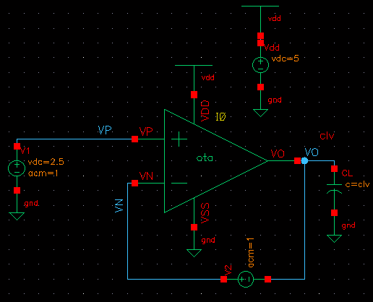
图44 匹配信号源法仿真CMRR电路图
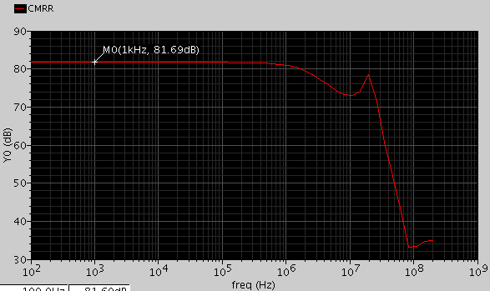
图45 匹配信号源法CMRR仿真结果
- 电源抑制比（Power-Supply Rejection Ratio，PSRR）的仿真
电源抑制特性分为两种，PSRR+反映运放对电源上噪声的抑制能力，PSRR-反映运放对地上噪声的抑制能力。对于正负电源运放，PSRR+是对于正电源上的噪声的抑制能力；PSRR-是对于负电源上的噪声抑制能力。
PSRR+和PSRR-需要分别仿真。
图46是PSRR+的仿真电路原理图，由图可得：
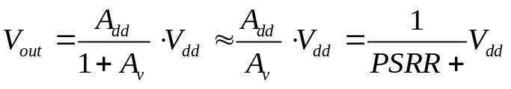
因此
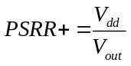

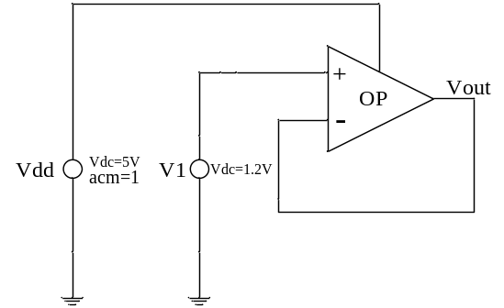
图46 PSRR+的仿真原理
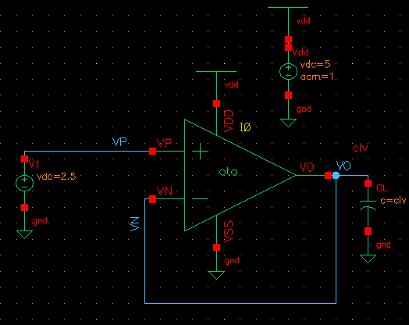
图47 PSRR+的仿真电路
图47是PSRR+的仿真电路，vdd电源的ac值设为1。
仿真设置与匹配信号源法CMRR仿真类似，只是输出公式改为：PSRR+=dB20(1/VF("/VO"))。图48为仿真结果。
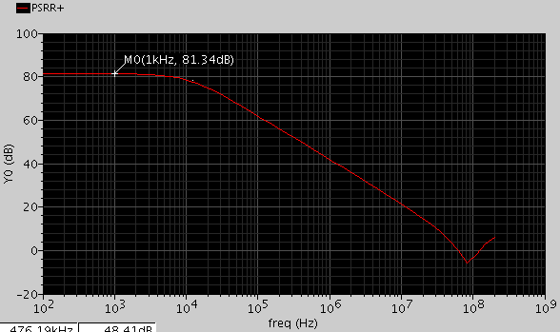
图48 PSRR+仿真结果
图49是PSRR-的仿真电路，在VSS与地之间接入交流源ac，值设为1。
仿真设置与PSRR+仿真类似，只是输出公式改为：PSRR-=dB20(1/VF("/VO"))。图50为仿真结果。
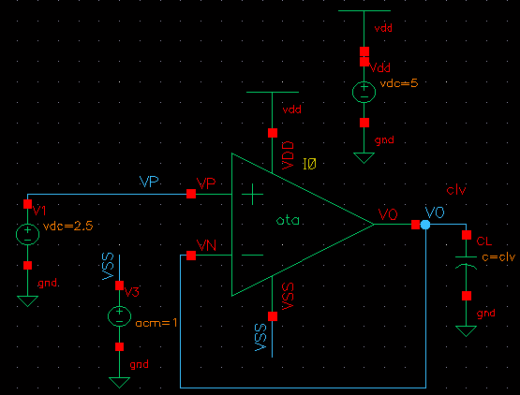
图49 PSRR-的仿真电路

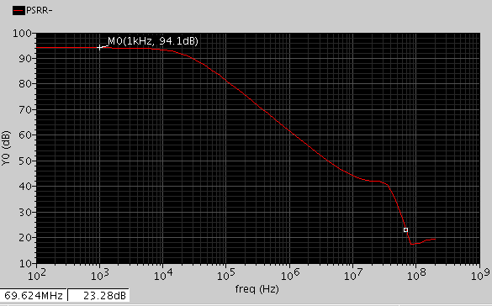
图50 PSRR-仿真结果
从上述结果看，PSRR+和PSRR-都比较大，电路对电源上的噪声抑制能力比较强。
- 输出阻抗的仿真
输出阻抗是指运放闭环应用时的输出阻抗，如果把闭环系统作为一个电压源来看，则输出阻抗即为该电压源的源电阻。图51 是AC法输出阻抗仿真原理，仿真时，对输出电流源进行交流分析，（注意电流源的DC电流要与实际应用时的相等，因为在不同的负载电流条件下，输出阻抗不相等），测试输出电压的波形，即为输出阻抗的频率曲线，将dB值直接转换成绝对值即可。
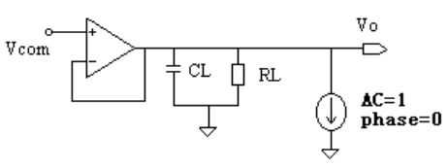
图51 AC法输出阻抗仿真原理
图52是实际的AC法输出阻抗仿真电路图。输出接ac=1的交流电流源。按照开环增益类似的方法进行ac仿真，频率从100Hz到10MHz，输出ROUT=VF("/VO")即为输出电阻。图53为仿真结果。
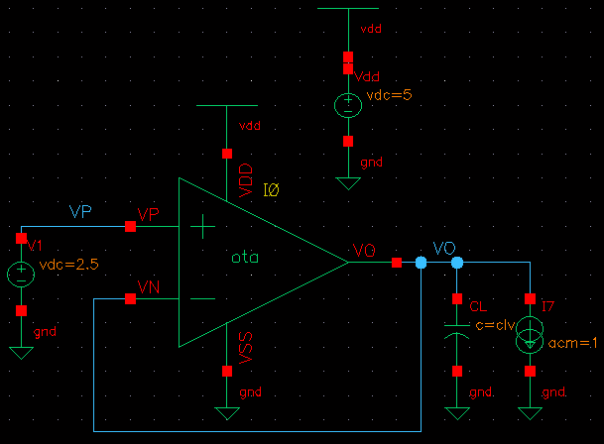
图52 AC法输出阻抗仿真电路
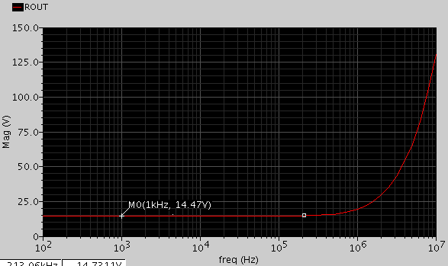
图53 AC法输出阻抗仿真结果
- 转换速率（SR，slew rate）、建立时间（setup time）的仿真
转换速率又称压摆率，是运放输出电压对时间的变化率，在测试转换速率时，应取最大变化率。
设输出电压为：
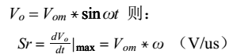
可见Vom=SR/ω，因此，当工作频率（ω）增大时，若SR太小，则运放输出达不到Vom，即运放输出跟不上输 入信号的变化。所以，必需保证运放的SR要大于输入信号的最大变化率。
建立时间表示大信号工作时运放性能的一个重要参数，是指运放接成跟随器（或增益为-1的反向放大 器时，输入阶跃大信号（Vi），输出电压从开始响应到稳定值为止的时间。稳定值的误差范围一般为0.1%Vi. 建立时间既表示了运放的转换速率，又表示了其阻尼特性（与Phase margin有关）。
图54 为转换速率仿真电路，输入V1为阶跃大信号，幅度为运放实际应用时的输入信号范围，其设置如图55。分析类型为TRAN分析，终止时间120nS。在测试Slew rate时应分别测出上升阶段的Sr+和下将阶段的Sr-，且应测最大斜率。
图56为仿真结果，建立时间约为49.12ns-20ns=29.12ns。可以用Calculator计算上升转换速率，如图57。下降转换速率，如图58。点击tabular result display按钮，见结果用列表显示，如图59。
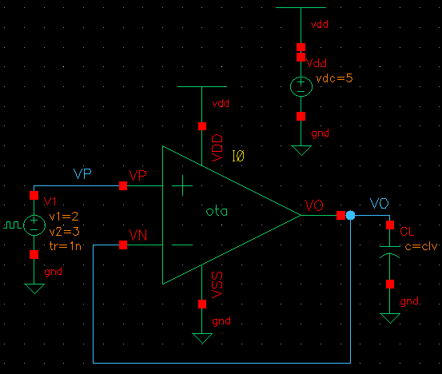
图54 转换速率仿真电路
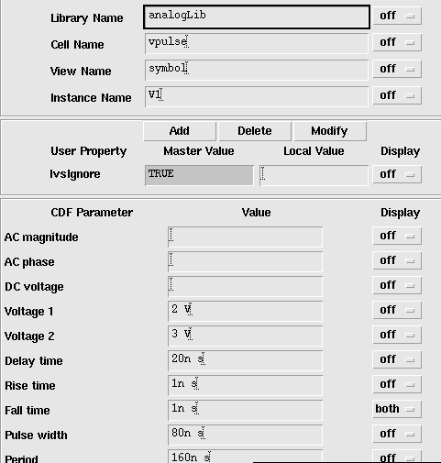
图55 转换速率仿真输入信号设置
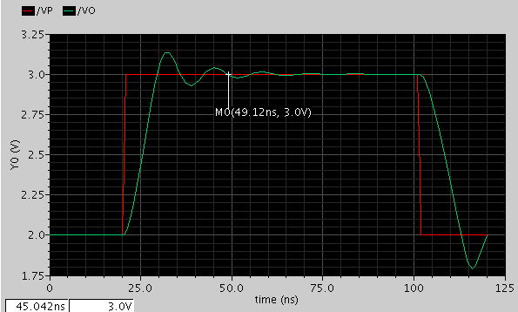
图56转换速率仿真结果
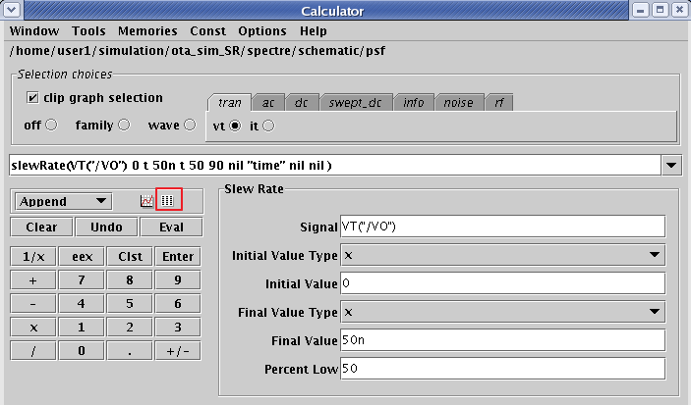
图57转换速率SR+的计算
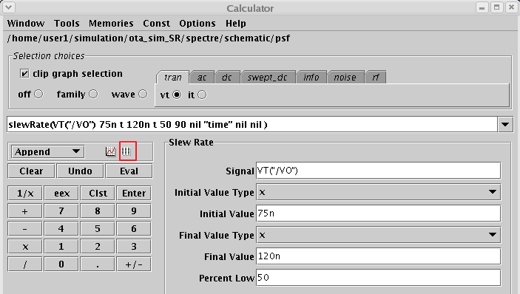
图58转换速率SR-的计算
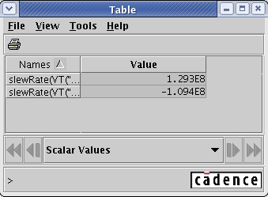
图59转换速率计算结果
可得SR+=129.3V/uS，SR-=109.4V/uS。
也可采用对输出信号求导的方式得到结果，如图60所示。最大SR+=131.9V/uS，最大SR-=112.3V/uS。
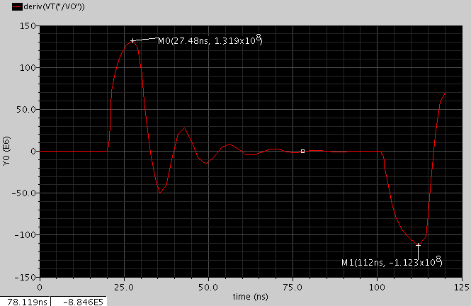
图60 求导得到最大转换速率
- 总谐波失真(THD)的仿真
总谐波失真(THD)为所有谐波(二阶、三阶、四阶等)的和方根值与信号方根值的比值。
由于电路的弥散性，使得单频信号经过系统之后，不再是纯单频，而且包含了单频的各次谐波成分，假设输出电压表达式为：
Vo=a0 + a1sinωt + a2sin2 ωt + a3sin3 ωt + …+ansin nωt
a0为直流分量。
则，THD的表达式为：
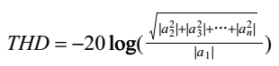
仿真电路即为实际应用电路，对输入单频信号进行瞬态分析，用计算器对输出电压求THD，时间为一个周期，点数可为1024或其它2的整数次幂，即可得到THD值，当只给运放做THD分析时，可以将运放接成跟随器或增益为A的同相放大器。
THD是反映输出信号幅度失真的一相指标，通过它可以定义出运放的全功率带宽（full power BW），全功率带宽是指，信号经过系统时，在输出摆幅的范围内，能够进行无失真（幅度）传输的最高频率信号的频率，所谓“无失真”是指THD值满足规定的指标。
图61为THD仿真电路，输入为2.5V±1V，频率100kHz的正弦波。进行瞬态分析tran，仿真终止时间2mS。查看VO信号电压，用计算器Calculator利用thd函数进行运算，如图62所示。
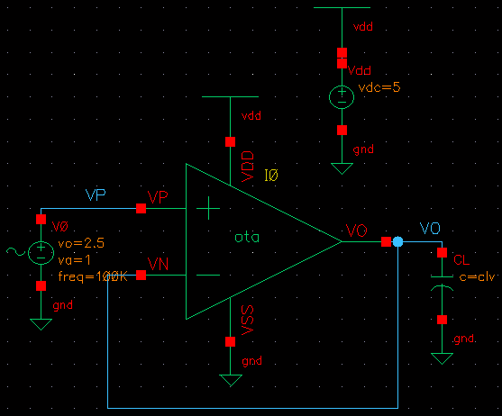
图61 THD仿真电路
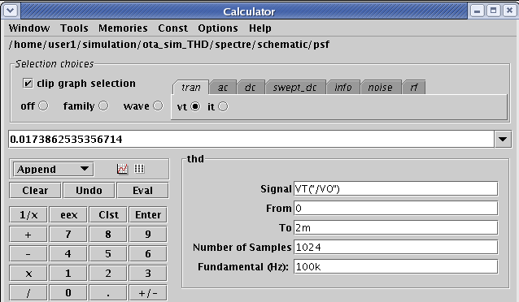
图62 THD运算
运算得到THD=1.74%。
- 稳定性分析（Stability Analysis ，STB)
对于某些电路，如运放、LDO等，需要仿真环路稳定性，在cadence软件中可以通过stb仿真实现。
将运放接成单位增益电路，在反馈环路中插入iprobe元件，iprobe元件在analogLib库中，勾选Show Categories，iprobe在Analysis的分类中，如图63。
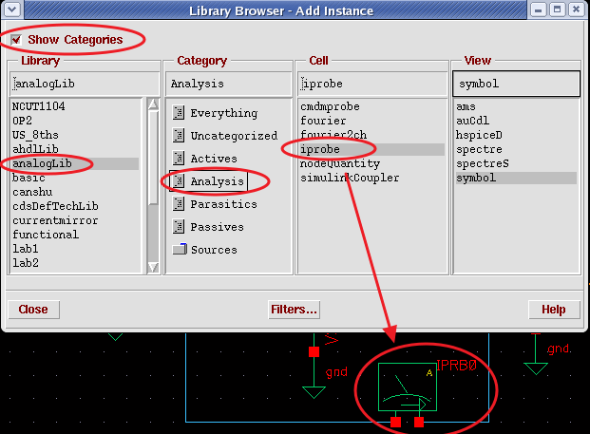
图63 iprobe元件的放置
图64为仿真用电路图。运放正输入端VP接共模电压源（VDD/2)，在输出VO和负端VN间接入iprobe元件。
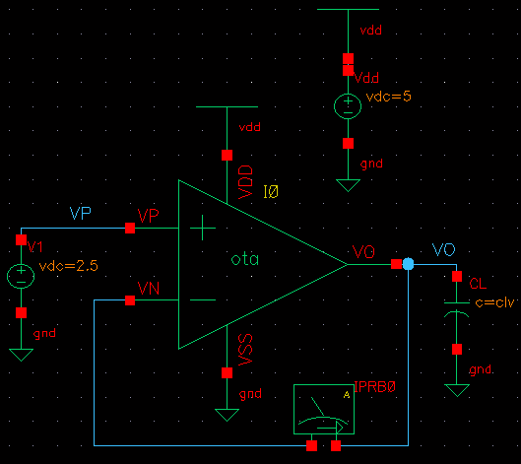
图64 stb仿真用电路图
在ADE仿真设置中，分析类型选择stb，频率范围Sweep Range为1Hz到1GHz，点击Select按钮，在原理图上点一下刚插入的iprobe元件，回到设置界面，最终结果如图65。
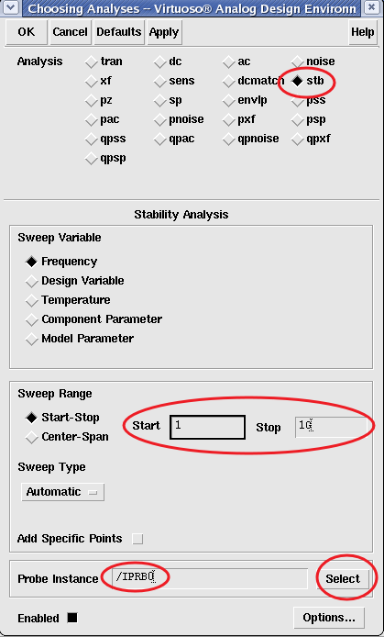
图65 stb仿真设置
设置好的ADE界面如图66所示，不用设置输出。
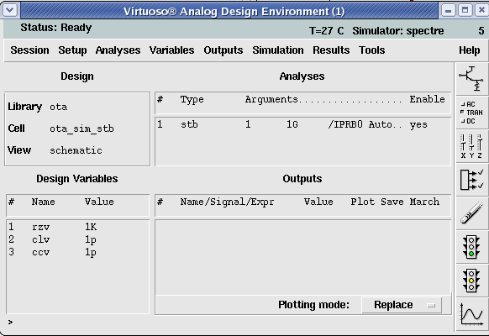
图66 stb仿真ADE界面
开始仿真，仿真结束后，点击菜单Results->Direct Plot->Main Form，出现如图67所示对话框。
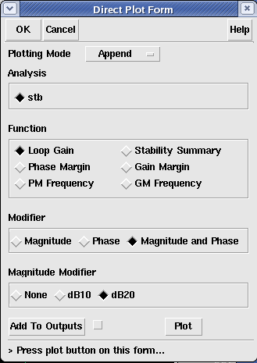
图67 stb仿真结果查看对话框
选中Function中的LoopGain，在Modifier部分选择Magnitude and Phase，点击Plot，则会将增益及相位裕度绘制出来，如图68所示。
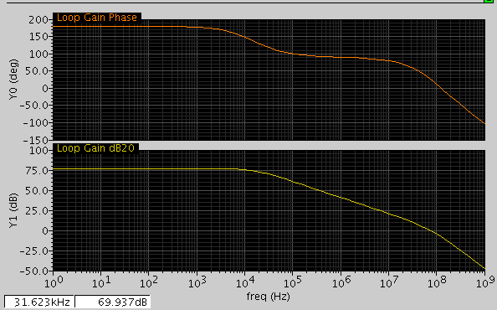
图68 stb分析的增益和相位裕度结果
选中Function中的Stability Summary，则会显示出相位裕度、增益带宽积和增益裕度的值，相位裕度25.346°，增益带宽积75.9797MHz，增益裕度为7.64389dB，如图69。
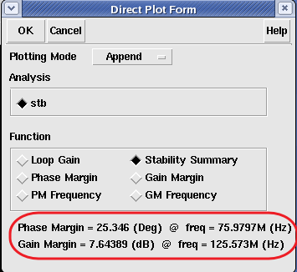
图69 stb分析的StabilitySummary

实验内容：
参照上述实验原理中的方法，对下列运放电路进行仿真，仿真时Ibias端外接恒流源，约1uA。
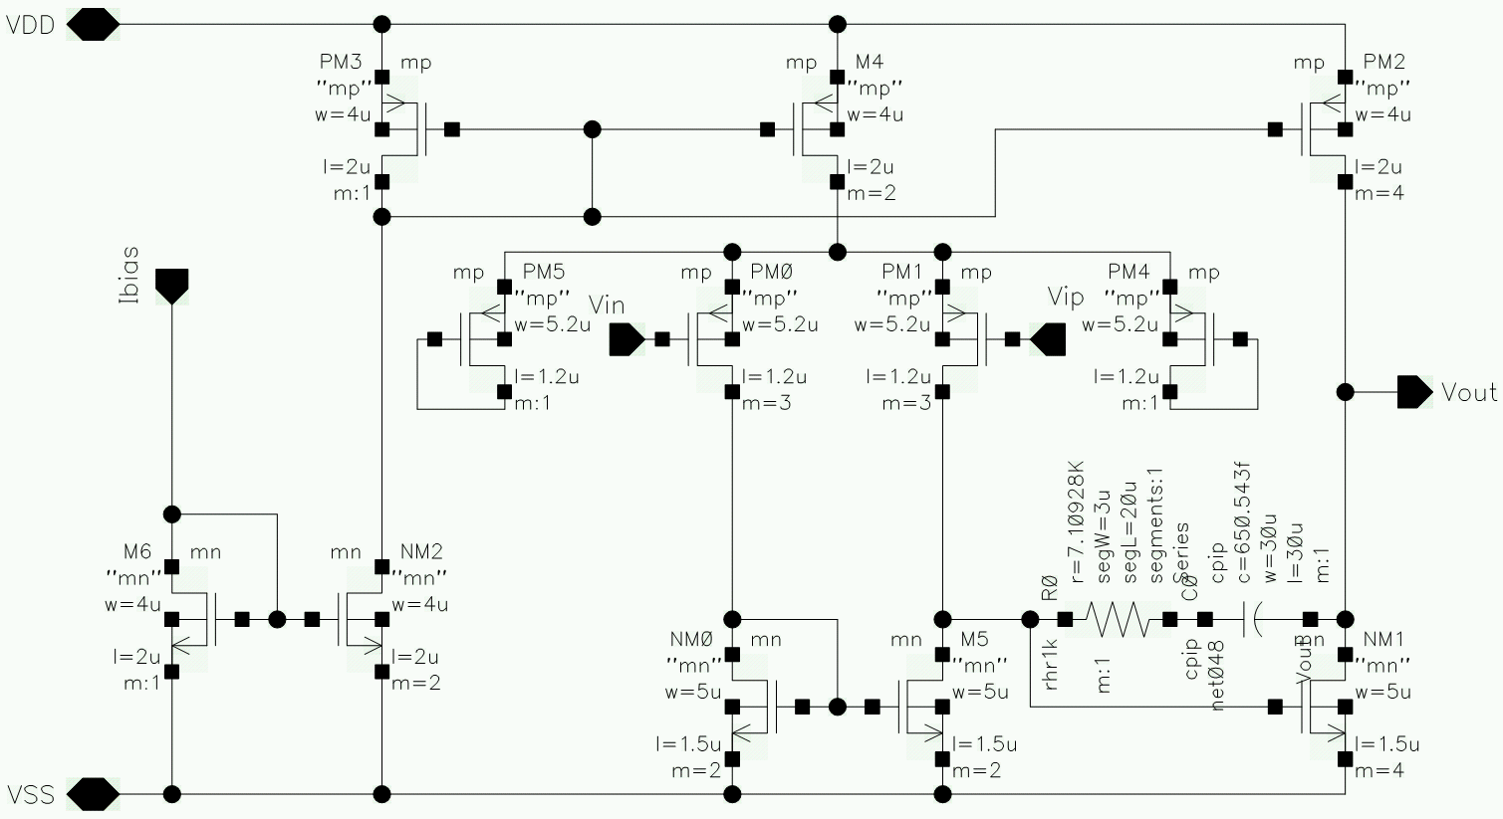

注意：电路中用到了电阻电容，仿真中添加模型库时要加入相应模型库，否则会出现找不到模型的错误：
电阻：/home/user1/st02/model/s05mixdtssa01v11.scs restypical
电容：/home/user1/st02/model/s05mixdtssa01v11.scs captypical
双极型器件：/home/user1/st02/model/s05mixdtssa01v11.scs biptypical

